宜章莽山瑶族盘王节
莽山瑶族乡，位于宜章县南部，距县城63公里，总人口9018人，瑶族占60%。1984年，经瑶族研究学会研究决定，将每年农历十月十六日，正式定为全体瑶族的共同节日。莽山瑶族盘王节是瑶族祭奠祖先盘王的日子，也叫还盘王愿、跳盘王和调盘王，是瑶族文化的重要组成部分和精髓。2012年莽山瑶族盘王节被正式公布为湖南省级非物质文化遗产名录项目。
在宜章县莽山瑶族乡这个静谧的人间天堂，生活着“过山瑶”和“八排瑶”，如今还居住着近5000名瑶胞，依然保持着独特、古朴、淳厚、多姿的民族习俗。
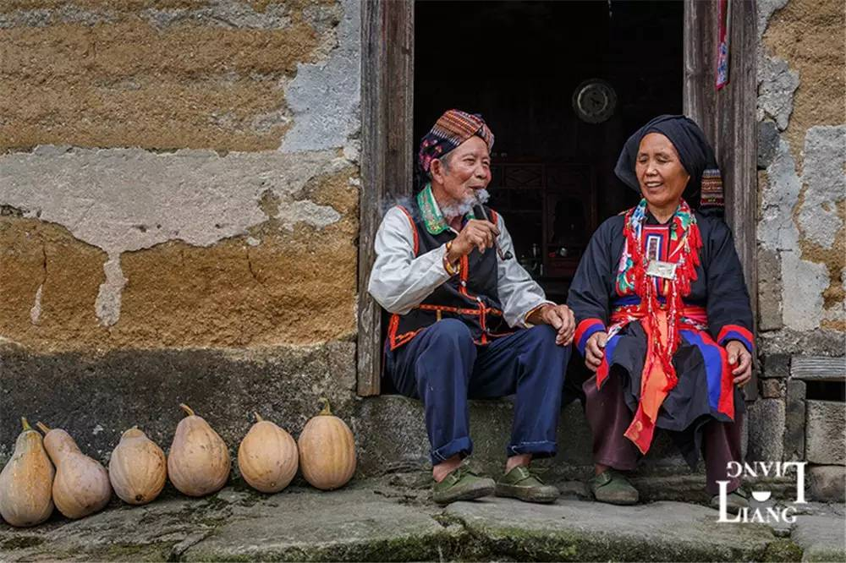
进入瑶寨道洞村，一个世外桃源般的村庄，静谧祥和，绿水青山。女子穿戴自己绣的服饰，头裹长绣帕，耳穿缀环，腰系红布，正一针一线地做着刺绣。男子头帕缠头，身着青布衫，在田间地头忙碌着农活。据《搜神记》载，瑶人“绩织木皮，染以草实，好五色衣服，裁制皆有尾形”。瑶族服饰在我国少数民族服饰中享有盛名，其服饰种类、剪裁、色彩、图案、样式各不相同，各有涵义。服饰、银饰男简女繁。
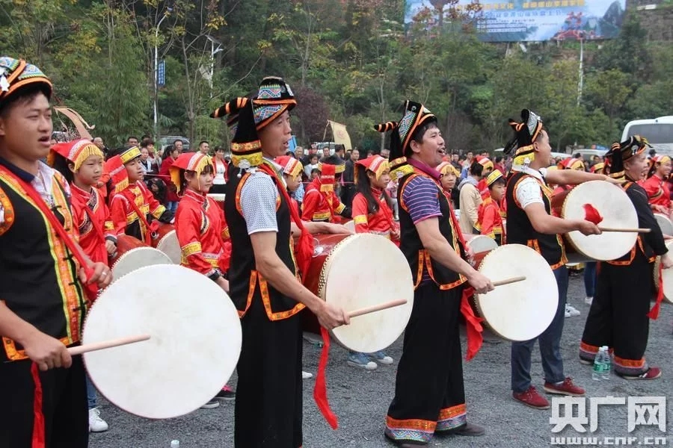
传承瑶族优秀文化，建设瑶山幸福家园2016年11月15日，“鼓舞瑶乡”2016年郴州宜章莽山瑶族乡盘王节在乡政府前坪开幕。身着节日盛装的瑶胞、瑶族文化爱好者及游客集聚于此，庆祝盘王生日，祈求风调雨顺、五谷丰登。宜章县委常委、宣传部长文建军，县委常委、统战部长谷文中，副县长候选人谷红梅等县领导参加盘王节活动。
通过击鼓对歌、鼟鼓、追鼓的赛鼓形式，来欢庆盘王节。除了莽山赛鼓，门板宴同样是盘王节期间最富特色的节目之一。瑶胞、瑶族文化爱好者及游客同席而坐，欢聚一堂，在这里共享独具瑶族特色的美食。
门板宴结束，一首带着瑶乡风韵的《大门开，贵人来》大型开场歌舞旋律中，盘王节文艺演出拉开了大幕，瑶胞及莽山艺术团的演员们登台演绎了《赛鼓》《回家过节》等瑶族武术和舞猴面狮等独具瑶族特色的歌曲和舞蹈。（信息来源：郴州文明网）
据悉，莽山瑶族乡，位于宜章县南部，距县城63公里，总人口9018人，瑶族占60%。1984年，经瑶族研究学会研究决定，将每年农历十月十六日，正式定为全体瑶族的共同节日。莽山瑶族盘王节是瑶族祭奠祖先盘王的日子，也叫还盘王愿、跳盘王和调盘王，是瑶族文化的重要组成部分和精髓。
今年的莽山瑶族盘王节以展示瑶族民间文艺活动为基础，深挖瑶族文化内涵，重点突出民俗、旅游特色品牌，充分展示莽山瑶族人民浓郁的民族风情，瑶族人民厚重的历史文化、生产生活以及瑶胞纪念祖先的传统民俗，进一步提高了莽山瑶族乡的知名度和美誉度。（来源：郴州宜章县文明办 记者：李明华）
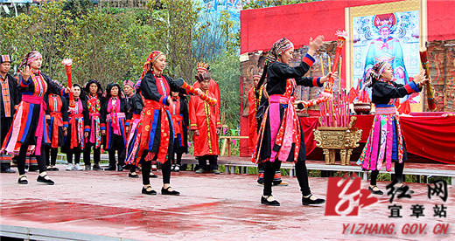
跳长鼓舞
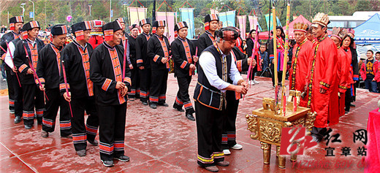
祭拜盘王
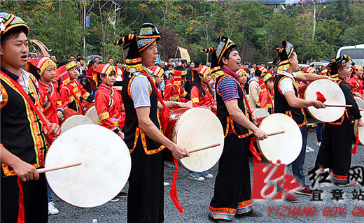
赛鼓
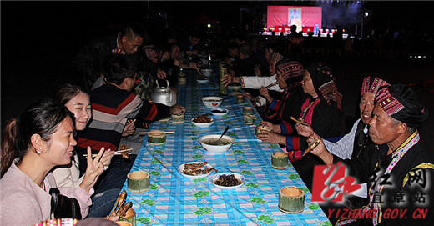
门板宴
（来源：新湖南客户端）华声在线2017年12月5日讯(李腾朝 廖泽华 李明华)12月2日至3日，宜章县莽山瑶族乡建乡60周年庆典暨莽山瑶族2017年盘王节公祭活动，在莽山瑶族乡永安村举行。
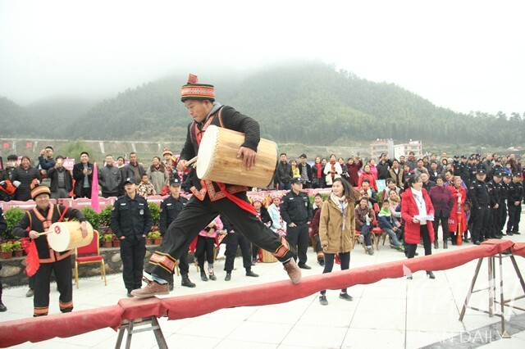
盘王节首届木桶鼓邀请赛
2日下午，极具莽山瑶族特色的“盘王节首届木桶鼓邀请赛”火热开赛，18支队伍统一着瑶族服装，通过击鼓对歌来欢庆盘王节。比赛分为鼟鼓、追鼓，鼟鼓比的是势气、耐力、团队的力量，追鼓，比的是技巧、速度，极具趣味性。
据赛鼓第六代传承人、香火龙队传人邓顺斌介绍，莽山瑶族赛鼓活动源于明清时期，起初只是农民敲打竹竿发出声响来驱赶偷食庄稼的野兽，后来击鼓渐渐演变成村与村之间的节日比赛。
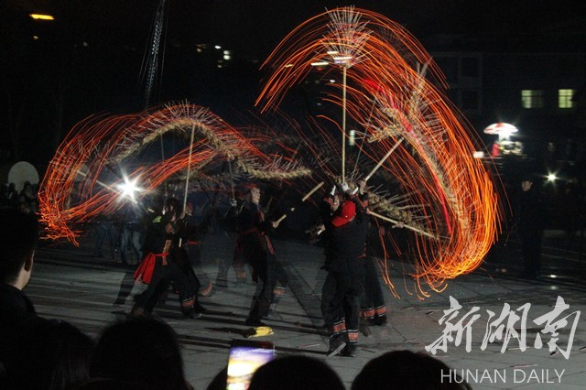
香火龙表演
2日晚上，2000余人静待香火龙表演。随着一声鼓响，密集的唢呐声、鼓点声响彻村庄田野。一条9拱、约21米长的火龙随之腾空而起，舞龙队举着香火龙祭拜祖先、舞过田野、来到永安庆广场开始表演。舞香火龙原为避邪避灾、祈福五谷丰登，如今传统技艺代代相传，已成为特色文化旅游项目。
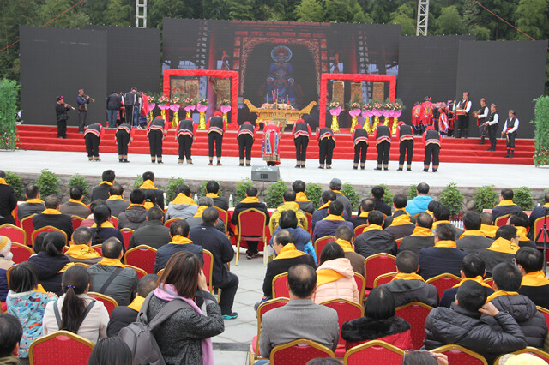
公祭盘王
3日上午，建乡60周年庆典活动暨神秘色彩的公祭盘王仪式正式开始，省祝贺团团长、省民宗委党组成员、副主任曹承明为莽山瑶族乡颁授“团结奋进、繁荣发展”贺匾，郴州市祝贺团团长、市委常委、市委统战部部长王和平致辞。
公祭盘王仪式庄严隆重，奏乐、跳长鼓舞、宣读祭文、祭拜盘王等内容都凸显瑶家民俗文化特色。《大门开贵人来》《采茶歌》《山娃扶贫》等文艺表演节目，演绎出瑶乡欣欣向荣的崭新面貌，讴歌了勤劳勇敢的瑶乡人民沐浴在党的民族政策温暖阳光下的美好生活。
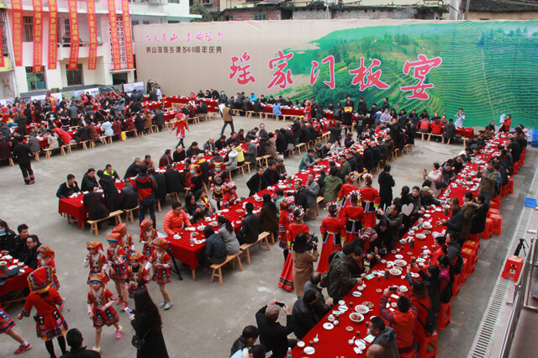
门板宴
庆典活动后，到了瑶乡人的门板宴时间，这是最富特色的瑶家待客礼仪。过去的山寨难得有十户以上人家，如果有上百人的喜事用餐，把每家每户的桌子全部借过来也不够，只好卸门板当饭桌，架在长条凳上，谓之门板宴。当天，共有500余人在门板宴上品尝瑶家美食。
现在瑶乡经济发展了，再也不用卸门板当饭桌，但门板宴的习俗得以保存流传。每当节日、迎接嘉宾时，当地人聚在一起吃门板宴，摆上竹筒酒杯、大块团子肉等，男男女女唱起瑶家敬酒歌轮番敬酒，欢庆节日、敬待宾客。
3日下午，在莽山景区服务区瑶溪谷，举办了莽山特色农产品展示展销活动，50家特色新产品合作社参与展销，莽山茶叶、香菇、苦笋等受到游客青睐。
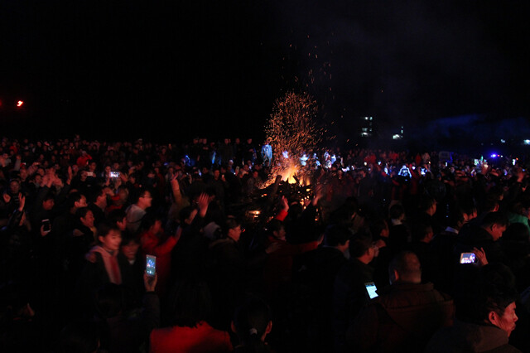
篝火晚会
3日晚，随着郴州市五岭歌舞团开场舞《美丽中国》歌声的响起，篝火晚会拉开了序幕。莽山瑶族猴面狮舞、婚俗表演、坐歌堂、绝技表演踩钢刀让人耳目一新，舞团小品《懒汉扶贫》、歌舞《阿哥的扁担》寓教于乐、赏心悦目。

